Узбекский этнокультурный центр города Астаны

Историческая справка. В апреле 2007 года в городе Астане зарегистрировано общественное объединение – «Узбекский национальный культурный центр». В октябре 2010 года прошла перерегистрация в связи переименованием в «Узбекский этнокультурный центр». Председатель объединения – Пулатов Шерзод Аббозович.
Цель – возрождение, сохранение и развитие обычаев, традиций и языка узбекского народа; укрепление межэтнического согласия и толерантности в стране, всестороннее взаимное обогащение культур народа Казахстана.
Основные направления деятельности:
- организация и проведение мероприятий, направленных на пропаганду Казахстанского патриотизма и межэтнического согласия (круглые столы, индивидуальные беседы, собрания и т.д.);
- организация и проведение культурно-массовых мероприятий (концерты, дни этноса и т.д.);
- проведение мероприятий по расширению сферы функционирования и развития узбекского языка;
- активизация участия представителей узбекской национальности во всех сферах общественно-политической жизни;
- всемерное содействие возрождению и развитию культуры узбеков, проживающих в городе Астана, более полное удовлетворение духовных и других социальных потребностей.
Ресурсная база.
Узбекский этнокультурный центр города Астаны активно участвует во всех городских и республиканских мероприятиях. В структуру центра входит: правление, Совет попечителей, Совет старейшин, молодежное крыло, творческие и художественные коллективы.
На базе узбекского этнокультурного центра сформировано два творческих коллектива:
- ансамбль национального классического танца под руководством хореографа Салиевой Т.
- вокально-инструментальный ансамбль под руководством Булатова Фархада.
Деятельность ансамблей отмечена дипломами, почетными грамотами республиканских и городских организаций. Так, в 2014 году на Фестивале дружбы народа в номинации «Инструментальная композиция» ансамбль завоевал первое место. В 2015 году представительница центра Сангина Шарипова завоевала первое место на городском туре Республиканского фестиваля «Менің Қазақстаным».
Особое внимание центр уделяет работе с молодежью. Представители молодежного крыла принимают активное участие в культурных, научных, спортивных мероприятиях, проходящих как на уровне города, так и на республиканском уровне.
Ключевые проекты. Ежегодное празднование «Наурыз Мерекесы», «Дня единства и согласия народа Казахстана». Проведение благотворительных акций с участием творческих коллективов объединения.

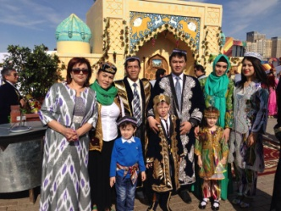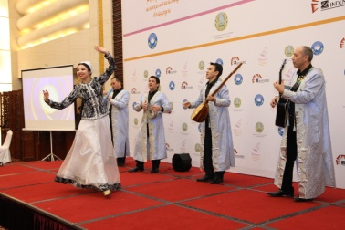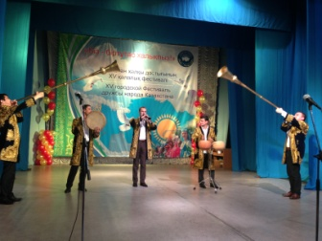

Контактные данные:
Адрес: г. Астана, ул. Тәуелсіздік, 7, каб 121
«Дворец мира и согласия»
Телефон: 744-803

